สถานีตำรวจภูธรวังขอนแดงประชุมการขับเคลื่อนการประเมินคุณธรรมและความโปร่งใส
ในการดำเนินงานของหน่วยงานภาครัฐ (Integrity & Transparency Assessment: ITA)
ของสถานีตำรวจภูธรวังขอนแดง
ประจำปีงบประมาณ พ.ศ. 2568

ข้อมูล ณ วันที่ 3 กุมภาพันธ์ 2568
สถานีตำรวจภูธรวังขอนแดง ได้ดำเนินการประชุมการขับเคลื่อนการประเมินคุณธรรมและความโปร่งใส ในการดำเนินงานของหน่วยงานภาครัฐ (Integrity & Transparency Assessment: ITA) ของสถานีตำรวจ ประจำ ปีงบประมาณ พ.ศ. 2567 โดยม พ.ต.อ.โสภณ พรามณี ผู้กำกับการสถานีตำรวจภูธรวังขอนแดง เป็นประธาน การประชุม ซึ่งการประชุมดังกล่าว มีวัตถุประสงค์เพื่อแจ้งคำสั่งแต่งตั้งคณะขับเคลื่อนการประเมินคุณธรรมและความโปร่งใสในการดำเนินงานของหน่วยงานภาครัฐ (Integrity and Transparency Assessment: ITA) ของสถานีตำรวจ และทำความเข้าใจ วางแผนการดำเนินงานตามกรอบระยะเวลาการประเมินคุณธรรมและความโปร่งใสในการดำเนินงานของหน่วยงานภาครัฐ (Integrity & Transparency Assessment: ITA) ของสถานีตำรวจ ประจำปีงบประมาณ พ.ศ. 2568 ประกอบด้วย 3 ประเด็นสำคัญ ได้แก่
1) แบบวัดการรับรู้ของผู้มีส่วนได้ส่วนเสียภายใน (Internal Integrity and Transparency Assessment: IIT)
- ให้เจ้าหน้าที่ตำรวจ ทำความเข้าใจในข้อคำถามและสร้างความตระหนักรู้เกี่ยวกับประเด็น ข้อคำถามให้ผู้มีส่วนได้ส่วนเสียภายในทราบ ก่อนทำการประเมินแบบวัดการรับรู้ของผู้มีส่วนได้ส่วนเสียภายใน (IIT)
-มอบฝ่ายอำนวยการดำเนินการเผยแพร่ข้อมูลเพื่อพัฒนาการปฏิบัติหน้าที่และการให้บริการตามประเด็นการประเมิน พร้อมทั้งมีการสื่อสาร และประชาสัมพันธ์ อย่างต่อเนื่อง
อื่น ๆ (ตามที่ท่านผู้กำกับ หรือ หัวหน้าสถานีตำรวจมอบหมาย)

2) แบบวัดการรับรู้ของผู้มีส่วนได้ส่วนเสียภายนอก (External Integrity and Transparency Assessment: EIT)
- ให้สถานีตำรวจประชาสัมพันธ์เกี่ยวกับการประเมินคุณธรรมและความโปร่งใส ในการดำเนินงานของหน่วยงานภาครัฐ (Integrity & Transparency Assessment: ITA) ของสถานีตำรวจ ให้แก่ประชาชนผู้มาใช้บริการประจำจุดประชาสัมพันธ์ ให้คำแนะนำและขอความร่วมมือในการทำแบบวัดการรับรู้ของผู้มีส่วนได้ ส่วนเสียภายนอก (EIT)
-มอบฝ่ายงานอำนวยการให้พัฒนาและยกระดับการให้ให้บริการ จัดเจ้าหน้าที่ ณ จุดประชาสัมพันธ์ เผยแพร่ ขั้นตอน คู่มือการปฏิบัติงาน
- มอบฝ่ายงานป้องกันและปราบปรามเผยแพร่ สื่อสารประชาสัมพันธ์ ข้อมูลผลการดำเนินงาน และกิจกรรม ต่าง ๆ ที่สถานีตำรวจดำเนินการร่วมกับประชาชนชน ชุมชน ในพื้นที่อย่างต่อเนื่อง และเผยแพร่ ผ่าน Website และ Facebook ของสถานีตำรวจ
- มอบฝ่ายงานสอบสวนสืบสวนเผยแพร่ QR Code หรือ URL ช่องทางการเข้าตอบแบบวัดการรับรู้ของผู้มีส่วนได้ส่วนเสียภายนอก (External Integrity and Transparency Assessment: EIT) Website และ Facebook ของสถานีตำรวจ
อื่น ๆ.(ตามที่ท่านผู้กำกับ หรือ หัวหน้าสถานีตำรวจมอบหมาย)
3) การเปิดเผยข้อมูลสาธารณะ (Open Data Integrity and Transparency Assessment: OIT)
- ให้สถานีตำรวจ ศึกษา และจัดทำประเด็นแบบตรวจการเปิดเผยข้อมูลสาธารณะ (OIT) เพื่อให้ประชาชนสามารถเข้าถึงได้ผ่านหน้าเว็บไซต์หลักของสถานีตำรวจ อย่างต่อเนื่อง
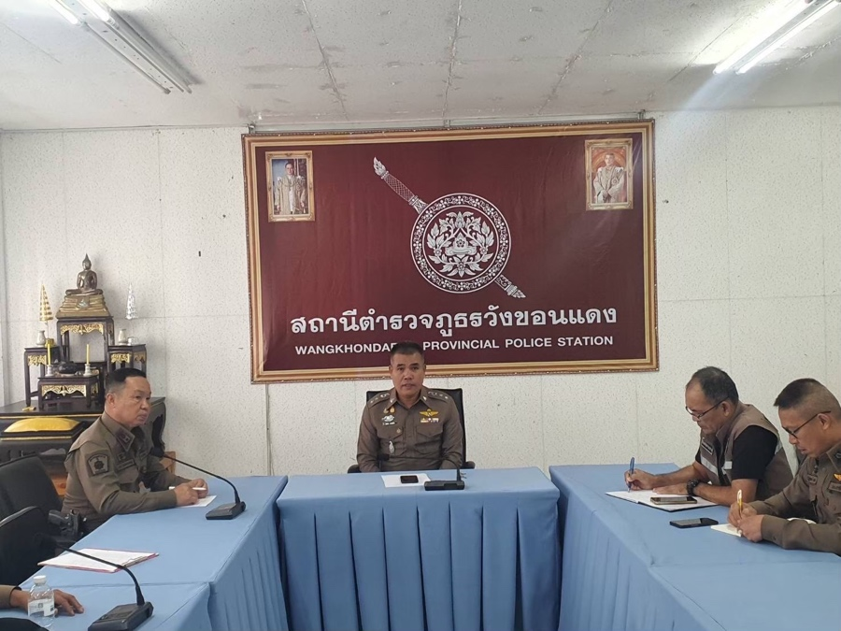
อื่น ๆ.(ตามที่ท่านผู้กำกับ หรือ หัวหน้าสถานีตำรวจมอบหมาย)



ลงชื่อ พ.ต.อ.
( โสภณ พรามณี)
ตำแหน่ง หัวหน้าสถานี

วันที่ 11 มกราคม 2568 เวลา 13.30 น. พ.ต.อ.โสภณ พรามณี ผกก.สภ.วังขอนแดง
ประชุมคณะข้าราชการตำรวจ สภ.วังขอนแดง เพื่อชี้แจงการดำเนินการในการขับเคลื่อนและกำกับติดตามการ
ประเมินคุณธรรมและความโปร่งใสในการการดำเนินงานของหน่วยงานภาครัฐ (Integrity and Transparency
Assessment: ITA) ของสถานีตำรวจภูธรนาดี เพื่อชี้แจงและทำความเข้าใจให้กับข้าราชตำรวจ ซึ่งเป็นผู้มี
ส่วนได้เสียภายใน (IIT) ตามแนวทางการประเมิน และประกาศนโยบายต่อต้านการรับสินบน (Anti-Bribery Policy) และการไม่รับของขวัญ ของกำนัลหรือประโยชน์อื่นใด (No Gift Policy) จากการปฏิบัติหน้าที่ ที่ห้องประชุมชั้น
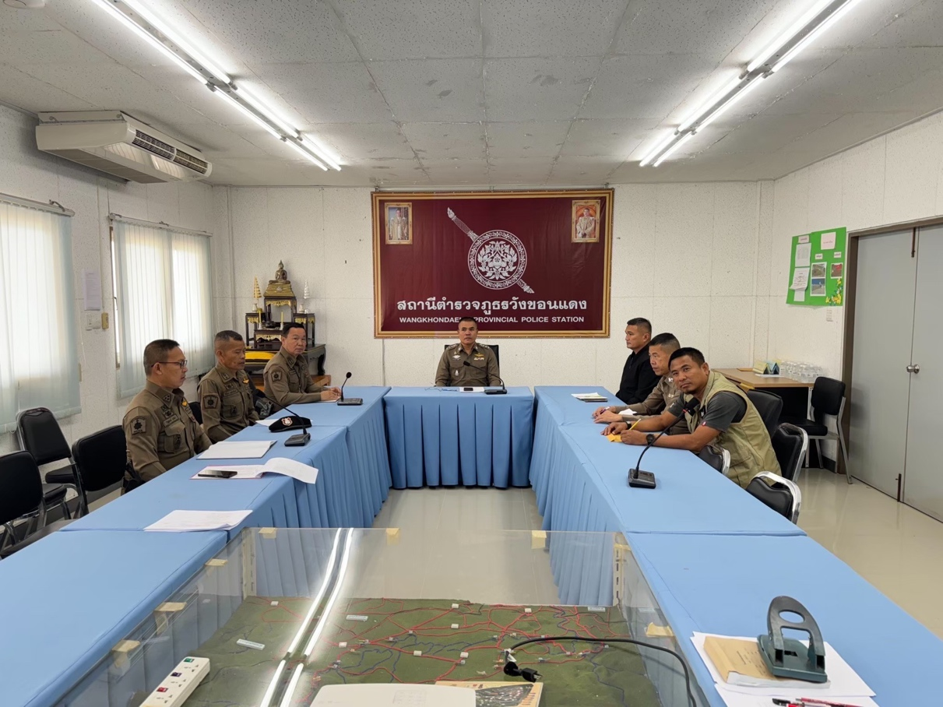

วันที่ 15 มกราคม 2568 เวลา 13.30 น. พ.ต.อ.โสภณ พรามณี ผกก.สภ.วังขอนแดง
ประชุมคณะทำงานดำเนินการในการขับเคลื่อนและกำกับติดตามการประเมินคุณธรรมและความโปร่งใส
ในการการดำเนินงานของหน่วยงานภาครัฐ (Integrity and Transparency Assessment: ITA)
ของสถานีตำรวจภูธรวังขอนแดง เพื่อสั่งการ เร่งรัดในการดำเนินงานให้เป็นไปตามปฏิทิน ที่สำนักงาน
ป.ป.ช.กำหนด และประกาศนโยบายต่อต้านการรับสินบน (Anti-Bribery Policy) และการไม่รับของขวัญ
ของกำนัลหรือประโยชน์อื่นใด (No Gift Policy) จากการปฏิบัติหน้าที่ ที่ห้องประชุม ชั้น 3 สภ.วังขอนแดง
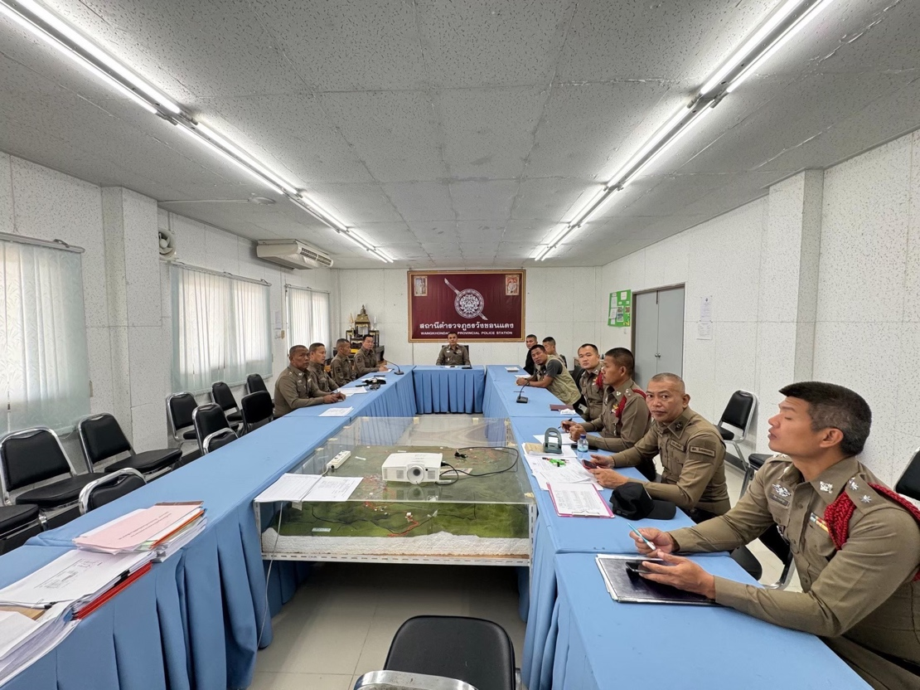

วันที่ 2 กุมภาพันธ์ 2568 เวลา 11.00 น. พ.ต.อ.โสภณ พรามณี ผกก.สภ.วังขอนแดง
ประชุมคณะทำงานดำเนินการในการขับเคลื่อนและกำกับติดตามการประเมินคุณธรรมและความโปร่งใส
ในการการดำเนินงานของหน่วยงานภาครัฐ (Integrity and Transparency Assessment: ITA)
ของสถานีตำรวจภูธรวังขอนแดง เพื่อสั่งการ เร่งรัดในการดำเนินงานให้เป็นไปตามปฏิทิน ที่สำนักงาน
ป.ป.ช.กำหนด และประกาศนโยบายต่อต้านการรับสินบน (Anti-Bribery Policy) และการไม่รับของขวัญ
ของกำนัลหรือประโยชน์อื่นใด (No Gift Policy) จากการปฏิบัติหน้าที่ ที่ห้องประชุม ชั้น 3 สภ.วังขอนแดง
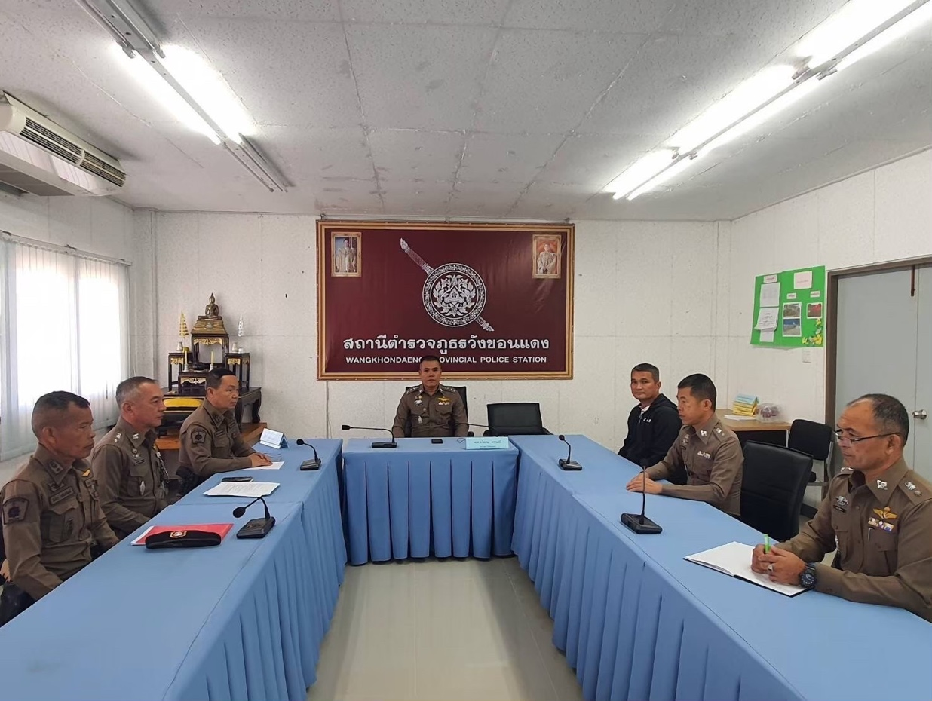

วันที่ 4 กุมภาพันธ์ 2568 เวลา 11.00 น. พ.ต.อ.โสภณ พรามณี ผกก.สภ.วังขอนแดง
ประชุมคณะทำงานดำเนินการในการขับเคลื่อนและกำกับติดตามการประเมินคุณธรรมและความโปร่งใส
ในการการดำเนินงานของหน่วยงานภาครัฐ (Integrity and Transparency Assessment: ITA)
ของสถานีตำรวจภูธรวังขอนแดง เพื่อสั่งการ เร่งรัดในการดำเนินงานให้เป็นไปตามปฏิทิน ที่สำนักงาน
ป.ป.ช.กำหนด และประกาศนโยบายต่อต้านการรับสินบน (Anti-Bribery Policy) และการไม่รับของขวัญ
ของกำนัลหรือประโยชน์อื่นใด (No Gift Policy) จากการปฏิบัติหน้าที่ ที่ห้องประชุม ชั้น 3 สภ.วังขอนแดง
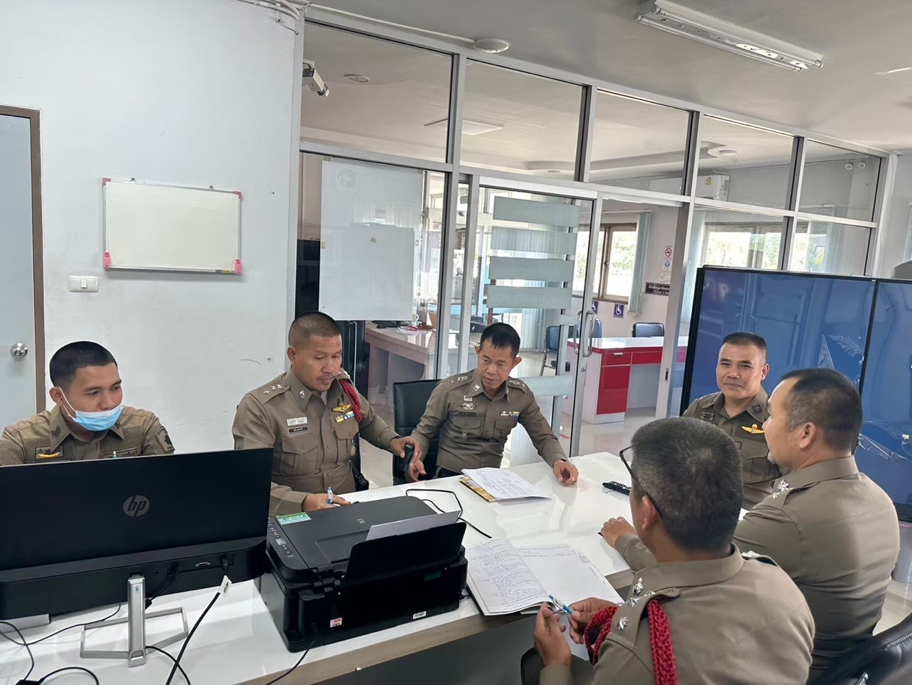

วันที่ 10 มีนาคม 2568 เวลา 08.30 น. พ.ต.อ.กานต์ ประทุมตรี ผกก.สภ.วังขอนแดง
ประชุมคณะทำงานดำเนินการงานอำนวยการในการขับเคลื่อนและกำกับติดตามการประเมินคุณธรรมและความโปร่งใส
ในการการดำเนินงานของหน่วยงานภาครัฐ (Integrity and Transparency Assessment: ITA)
เพื่อติดตาม และเร่งรัดการประเมินให้เป็นไปตามปฏิทิน ที่สำนักงาน ป.ป.ช.กำหนด ที่ห้องประชุม ชั้น 3 สภ.วังขอนแดง
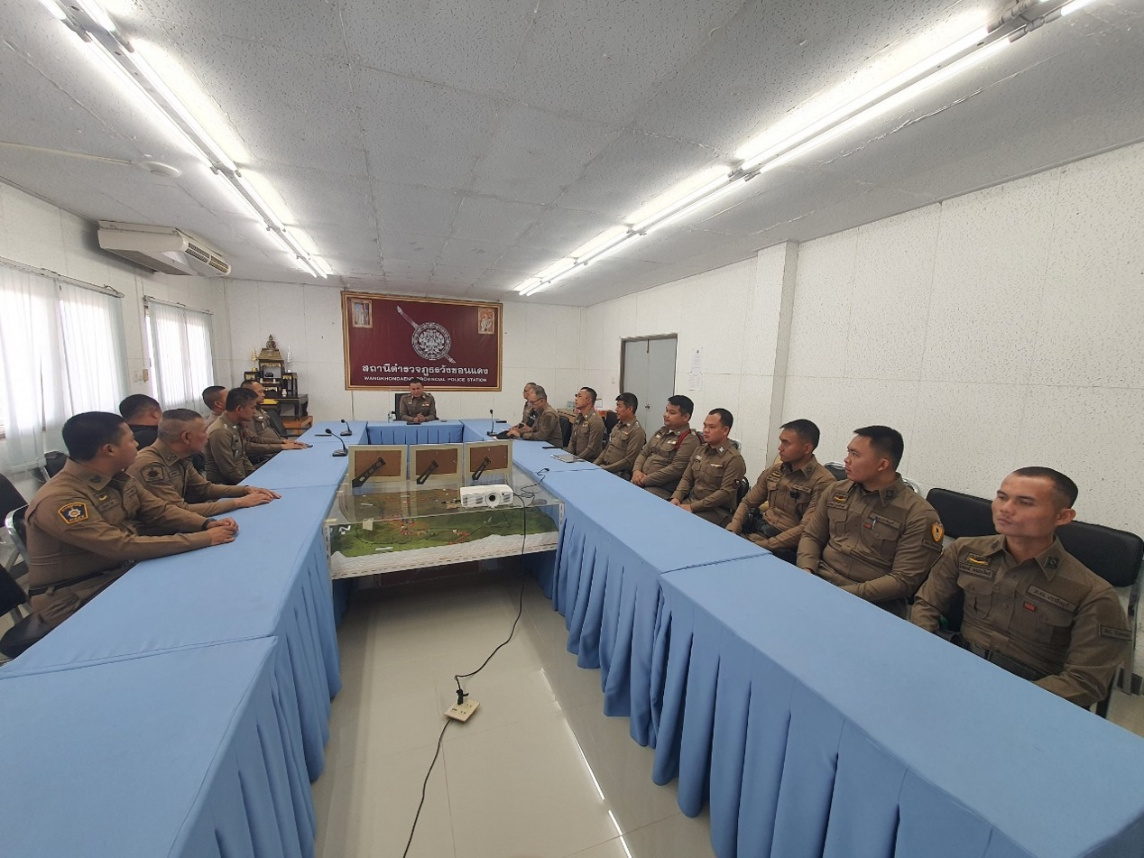

วันที่ 17 มีนาคม 2568 เวลา 08.30 น. พ.ต.อ.กานต์ ประทุมตรี ผกก.สภ.วังขอนแดง
ประชุมคณะทำงานดำเนินการงานสืบสวนในการขับเคลื่อนและกำกับติดตามการประเมินคุณธรรมและความโปร่งใส
ในการการดำเนินงานของหน่วยงานภาครัฐ (Integrity and Transparency Assessment: ITA)
เพื่อติดตาม และเร่งรัดการประเมินให้เป็นไปตามปฏิทิน ที่สำนักงาน ป.ป.ช.กำหนด ที่ห้องประชุม ชั้น 3 สภ.วังขอนแดง
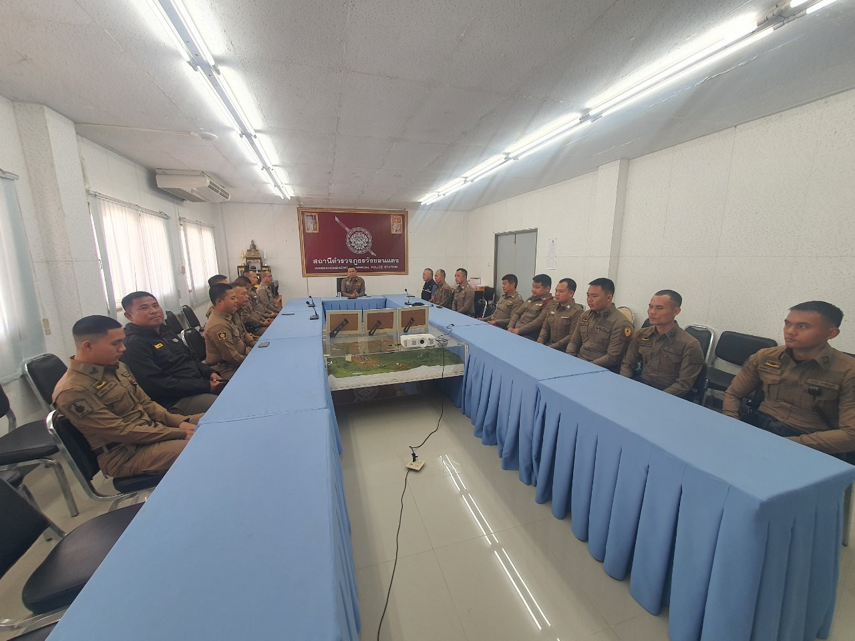

วันที่ 24 มีนาคม 2568 เวลา 08.30 น. พ.ต.อ.กานต์ ประทุมตรี ผกก.สภ.วังขอนแดง
ประชุมคณะทำงานดำเนินการงานสอบสวนในการขับเคลื่อนและกำกับติดตามการประเมินคุณธรรมและความโปร่งใส
ในการการดำเนินงานของหน่วยงานภาครัฐ (Integrity and Transparency Assessment: ITA)
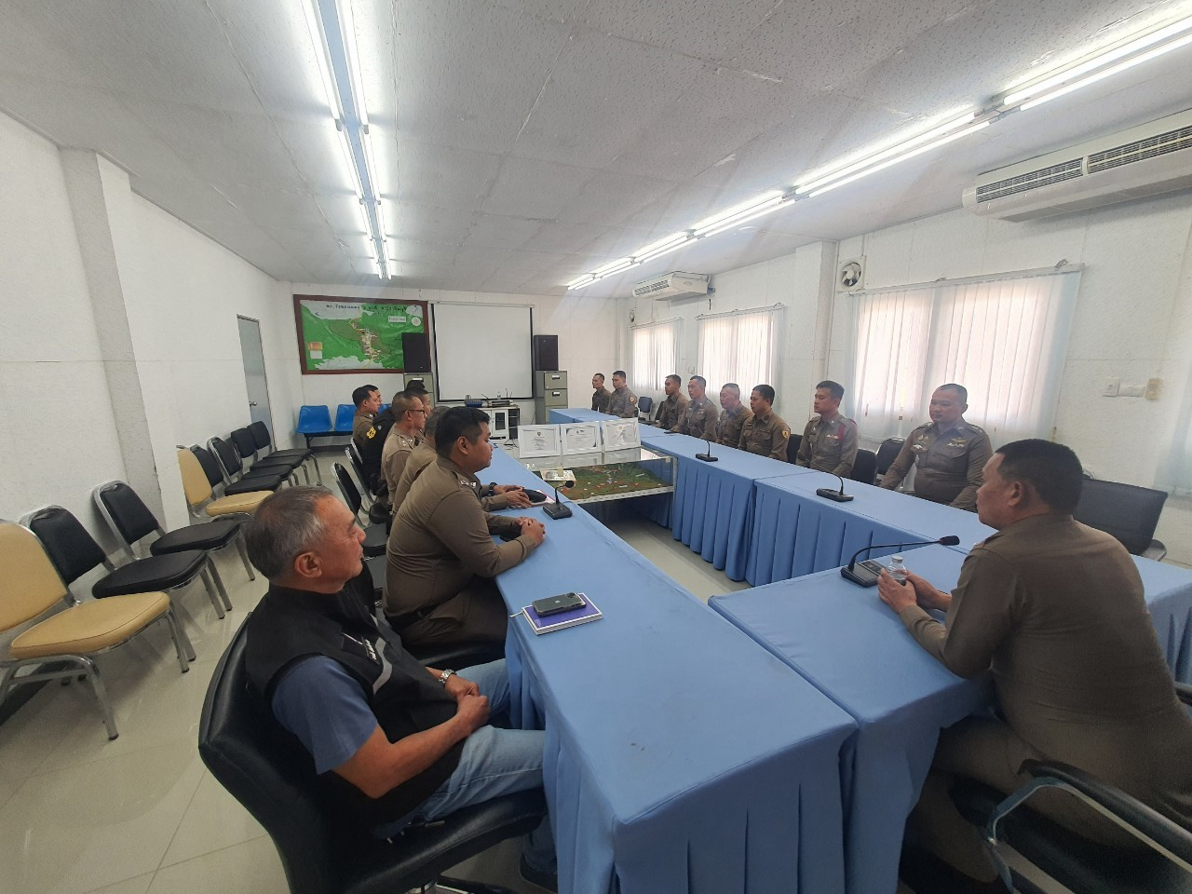
เพื่อติดตาม และเร่งรัดการประเมินให้เป็นไปตามปฏิทิน ที่สำนักงาน ป.ป.ช.กำหนด ที่ห้องประชุม ชั้น 3 สภ.วังขอนแดง

วันที่ 31 มีนาคม 2568 เวลา 08.30 น. พ.ต.อ.กานต์ ประทุมตรี ผกก.สภ.วังขอนแดง
ประชุมคณะทำงานดำเนินการงานจราจรในการขับเคลื่อนและกำกับติดตามการประเมินคุณธรรมและความโปร่งใส
ในการการดำเนินงานของหน่วยงานภาครัฐ (Integrity and Transparency Assessment: ITA)
เพื่อติดตาม และเร่งรัดการประเมินให้เป็นไปตามปฏิทิน ที่สำนักงาน ป.ป.ช.กำหนด ที่ห้องประชุม ชั้น 3 สภ.วังขอนแดง
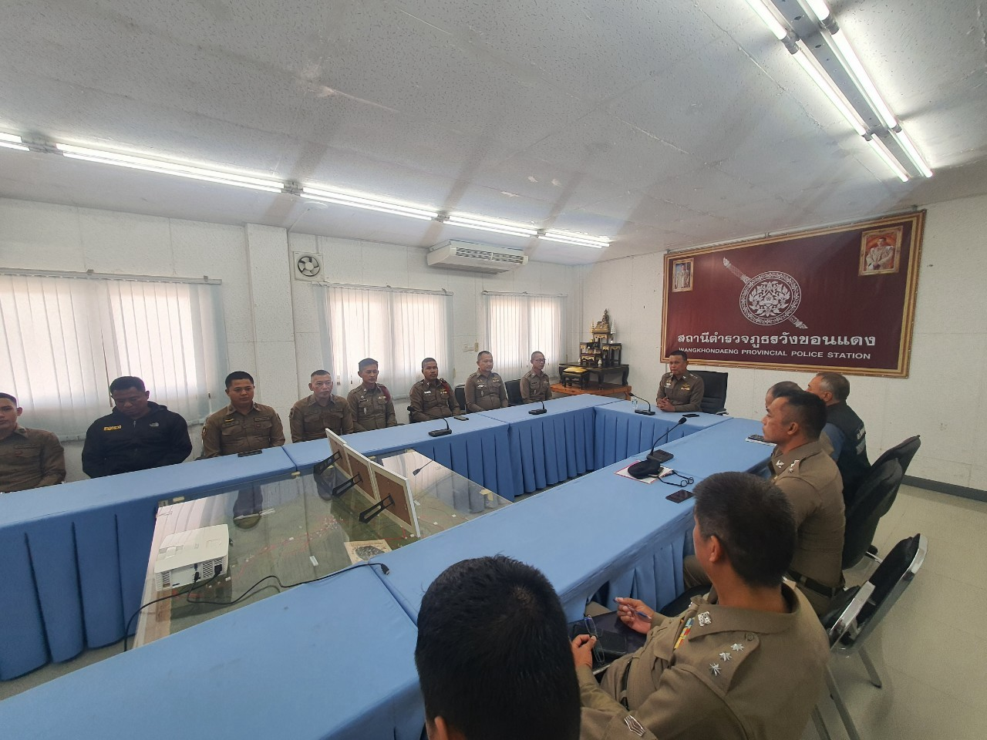

วันที่ 10 มีนาคม 2568 เวลา 08.00 น. พ.ต.อ.กานต์ ประทุมตรี ผกก.สภ.วังขอนแดง
ประชุมคณะทำงานดำเนินการในการขับเคลื่อนและกำกับติดตามการประเมินคุณธรรมและความโปร่งใส
ในการการดำเนินงานของหน่วยงานภาครัฐ (Integrity and Transparency Assessment: ITA)
ของสถานีตำรวจภูธรวังขอนแดง เพื่อสั่งการ เร่งรัดในการดำเนินงานให้เป็นไปตามปฏิทิน ที่สำนักงาน
ป.ป.ช.กำหนด และประกาศนโยบายต่อต้านการรับสินบน (Anti-Bribery Policy) และการไม่รับของขวัญ
ของกำนัลหรือประโยชน์อื่นใด (No Gift Policy) จากการปฏิบัติหน้าที่ ที่ห้องประชุม ชั้น 3 สภ.วังขอนแดง
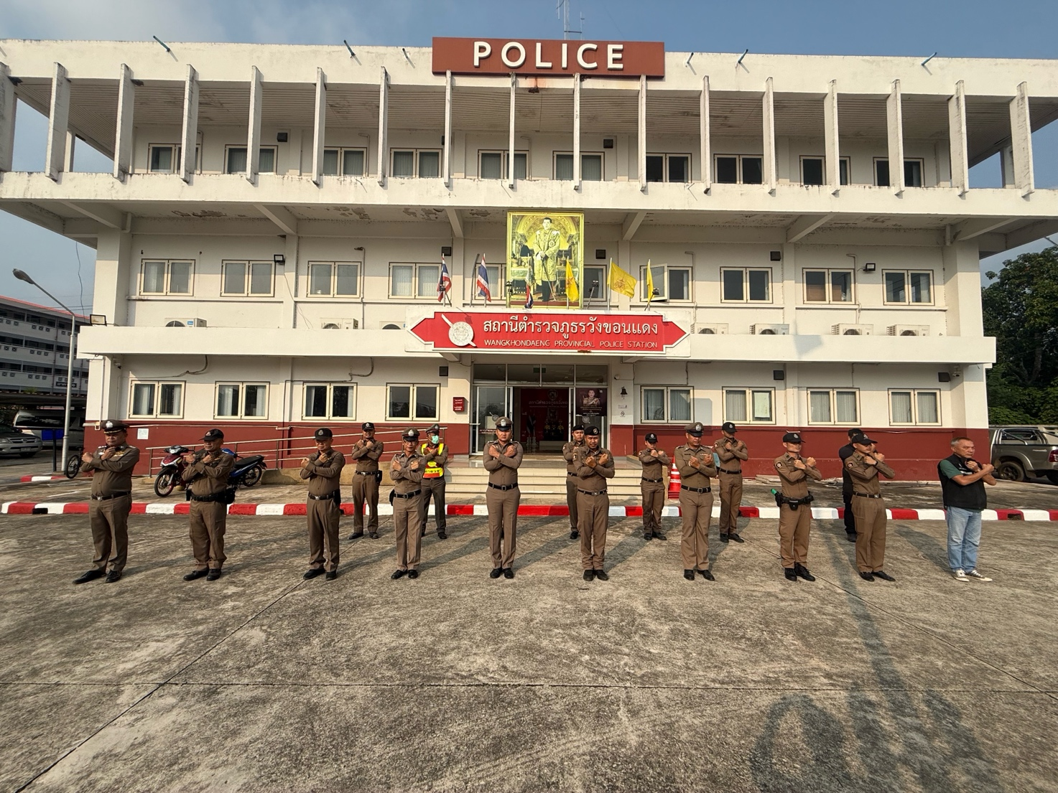

กิจกรรมการเผยแพร่เสริมสร้างความรู้ความเข้าใจให้กับเจ้าหน้าที่ในการจัดการทรัพย์สินของทางราชการ
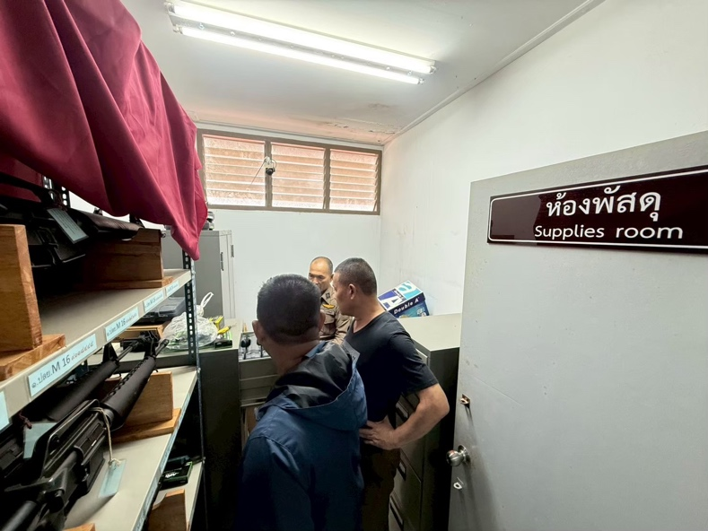
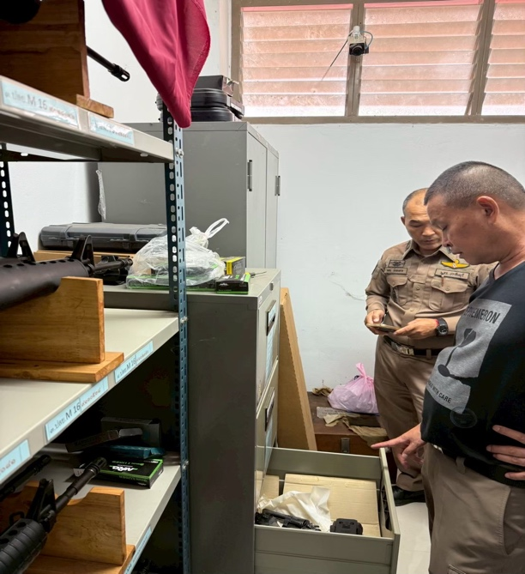
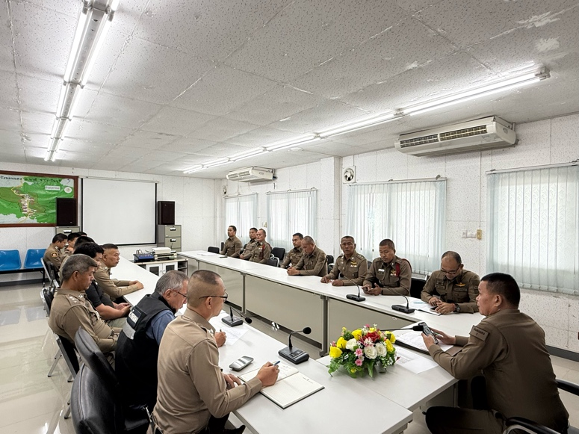
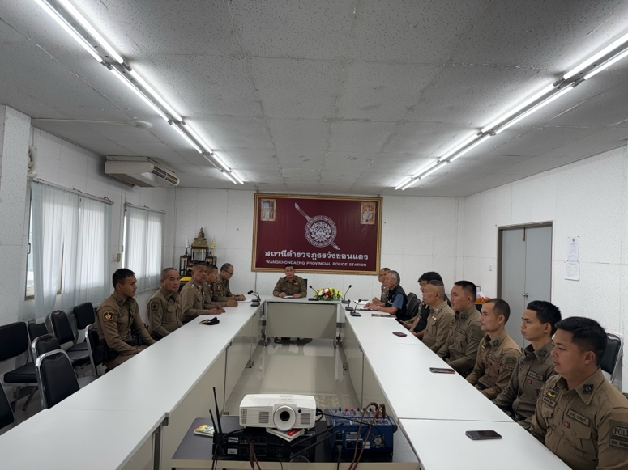
เมื่อวันที่ 21 มี.ค.68 เวลา 13.00 น. พ.ต.อ.กานต์ ประทุมตรี ผกก.สภ.วังขอนแดง ได้จัดให้มีการเผยแพร่และสร้างความรู้ความเข้าใจให้แก่ข้าราชการตำรวจในสังกัดทุกนาย ในการจัดการทรัพย์สินของทางราชการ และของบริจาค เพื่อป้องกันการทุจริตภายในหน่วยงาน ณ ห้องประชุม ชั้น 3 สภ.วังขอนแดง ซึ่งการบริหารจัดการทรัพย์สินของทางราชการและของบริจาคอย่างโปร่งใสและตรวจสอบได้ ถือเป็นกลไกสำคัญในการเสริมสร้างธรรมาภิบาล และ ลดความเสี่ยงต่อการทุจริตภายในหน่วยงานราชการ โดยเฉพาะในหน่วยงานที่มีบทบาทด้านการบังคับใช้กฎหมาย การสร้างความรู้ความเข้าใจแก่ข้าราชการตำรวจในเรื่องดังกล่าวจึงเป็นสิ่งจำเป็นที่ต้องดำเนินการอย่างจริงจังและต่อเนื่อง การจัดกิจกรรมเผยแพร่ข้อมูลและสร้างการรับรู้เกี่ยวกับแนวทางปฏิบัติในการรับ-จ่าย การเก็บรักษา การลงบัญชี รวมถึงการตรวจสอบทรัพย์สินของทางราชการและของบริจาค จึงเป็นแนวทางหนึ่งที่จะช่วยให้เจ้าหน้าที่สามารถปฏิบัติงานได้อย่างถูกต้องตามระเบียบของทางราชการ อีกทั้งยังเป็นการปลูกฝังจิตสำนึกความรับผิดชอบและความซื่อสัตย์สุจริตในการปฏิบัติหน้าที่ ซึ่งเป็นรากฐานสำคัญของวัฒนธรรมองค์กรที่ดี

